**Внеклассное мероприятие по литературе для 7 класса**

**«Что? Где? Когда?»**

**Учитель Щурова Л.В.**

**НОУ «Школа-интернат № 12» ОАО «РЖД» г. Пермь**

**Цель:**  прививать учащимся любовь к литературе и чтению, обобщить и систематизировать знания, полученных на уроках литературы; развивать устную речь, логическое мышление речь, творческие способности

**Ход мероприятия**

Выбрать жюри, класс разделить на команды, придумать название командам. За каждый правильный ответ- 1 балл.

1. **Загадка**

Мы к букве восемнадцатой по счёту

Прибавим для начала третью ноту.

И, с этажа шагая на этаж,

«Всё та же красота, - добавим, - та ж!»

И, всё сложив, получим мы в награду

Название театра или сада.

(Ответ: Эрмитаж)

1. **Историческая страничка**

Какая буква неофициально появилась в русском алфавите с приходом Интернета?

(Ответ: Буква @, которая часто используется в рекламе для обозначения звука «а» в некоторых словах: «соб@ка» вместо «собака»)

1. **Отгадай слово**

Всматривайтесь в привычное – и вы увидите неожиданное;

Всматривайтесь в некрасивое – и вы увидите красивое;

Всматривайтесь в простое – и вы увидите сложное;

Всматривайтесь в малое – и вы увидите…

(Ответ: великое)

1. **Вопросы для игры**

Вопрос 1.

Вспомните стихотворение в прозе «Русский язык» И. С. Тургенева. Какие эпитеты использовал автор, говоря о русском языке?

Вопрос 2.

Вспомните стихотворение в прозе «Русский язык» И. С. Тургенева. Какие эпитеты использовал автор, говоря о русском языке? (Ответ: Никада)

Вопрос 3.

Кому из писателей в детстве дед заявил: «…ты не медаль, на шее у меня – не место тебе, а иди-ка ты в люди…» ? (А.М. Горькому в автобиографич. Повести «Детство»)

Вопрос 4.

За что в 1840 году Лермонтова направили в действующую армию на Кавказ?

(Ответ: за стихотворение «Смерть поэта»)

Вопрос 5 «Черный ящик»

Имя апостола Петра в переводе с древнееврейского обозначает именно это. Он бывает краеугольным, а бывает точкой преткновения. Плохой человек носит его за пазухой. В споре коса может на него найти. Что это такое?

(Ответ: камень)

Вопрос 6 «Черный ящик»

Она очень маленькая, но с её помощью можно прервать жизнь одного сказочного героя. Глупый человек может искать её в стоге сена, а тот, кто волнуется, будет на них сидеть. Новая одежда только что с неё. Что это за предмет?

(Ответ: иголка)

Вопрос 7.

Русская поговорка гласит: «Не было ни гроша, да вдруг алтын!» А сколько это алтын?

(Ответ: Алтын – это 3 копейки)

Вопрос 8.

Этот праздник по народным поверьям — самый веселый, очень шумный и народный праздник. Каждый день этой недели имеет свое название, которое говорит о том, что в этот день нужно делать. Какой праздник изображён на картине?

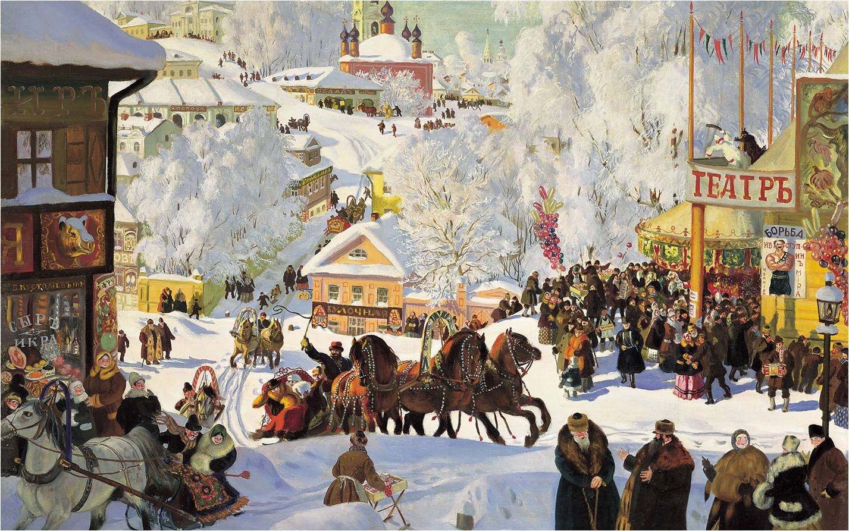

(Ответ: Праздник «Масленица», Фрагмент картины "Масленица"

Бориса Михайловича Кустодиева

1. Подведение итогов, награждение